题目
作者名^{1a}，作者名^{1b}，作者名²
（1. 作者一级单位a.二级单位；b.二级单位，省 市 邮编；2. 作者详细单位，省 市 邮编）
摘 要：中文摘要400字以内，包括（1）研究的目的与问题、（2）研究方法、（3）研究结果、（4）研究结论或新发现。要用第三人称，不要使用“本人”“作者”“我们”等作为摘要陈述的主语。摘要中可以有数学式、化学式、插图、表格等,但不应含有数学式、化学式、插图、表格、参考文献等的编号,不宜使用非公知公用的符号和术语。对摘要中首次出现非公知公用的简称、外文缩略语和缩写词,应给出全称、中文翻译或解释。摘要能否准确、具体、完整地概括原文的创新之处，将直接决定论文能否被收录、阅读和引用。
（小5号黑体左缩进2字符，右缩进2字符，全角冒号）
关键词：关键词1；关键词2；关键词3

Title title
（14磅黑体居中，Times New Roman字体，第一个单词首字母大写，其余小写）
NAME Name^{1a}，NAME Name^{1b}，NAME Name²
（1a.Department；1b.Department，University，City post code，State；2.Department，University，City post code，State）
Abstract：英文摘要应是中文摘要的转译，所以只要简洁、准确地逐段将文章译出即可，时态常用一般现在时、一般过去时，少用或不用现在完成时、过去完成时、进行时态和其他复合时态。尽量使用短句，但也要避免单调和重复。英文缩略词先写全称，括号中加缩略词。外文摘要可以比中文摘要包含更多信息。
（小5号 Times New Roman黑体，左缩进2字符，右缩进2字符，冒号用全角）

Key words：keyword 1；keyword 2；keyword 3

引言中应交代清楚所论述问题的研究背景，包括国内外该领域的研究进展，针对现有方法存在的问题及本文研究的基础，本文的研究方法、手段、理论等的创新之处。不要与摘要雷同或成为摘要的注释，避免公式推导和一般性方法介绍。引言中一般不列图、表与公式。引言不编入序号。
1 标题（4号仿宋左顶格）
（数字标号加粗，加1个空格）
1.1 标题（5号黑体左顶格）
1.1.1 标题（5号楷体）
（小5号黑体）
文中列项说明先用1）2）3），下一级再用①②③，除数学式一般不用（1）（2）（3）。
论文中的缩写第一次出现时一定要注明中英文全称，文中再提及时全文统一用缩写形式。
量符号通常为单个拉丁字母或希腊字母，描述传递现象的特征数由2个字母组成，一律斜体；单位符号应用正体字母书写。量符号下角标字母表示物理量符号、坐标轴、几何图形中点面线体连续数时，一律用斜体；其他下标一律用正体。
数字的书写要规范：对于纯小数，小数点前的“0”不能省略；小数点前或后每隔3位数拉开1/4空格，而不使用千分撇。如果文中单位用英文，则文中所有单位统一用英文表示；如果文中单位用中文，则所有单位统一用中文表示。
地理坐标统一格式：29°51'.700N，122°10'.300E。
表1 叶栅主要几何参数和气动参数
Tab.1 Main geometry and aerodynamic parameters of cascade

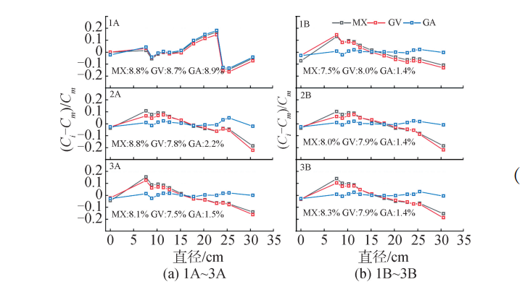
图7 反解计数率与实测计数率的比值
Fig.7 The ratio of the folding count rate to the measured count rate
数学式：
1.数学式须用公式编辑器mathtype6.0/6.5编辑，请勿使用word自带的编辑器编辑
2.数学式以在文中出现顺序依次编号，如（1）、（2）…并右对齐编号。文中提及数学式时，称为式（1）、式（2）、式（3）……
3.数学式字体为Times New Roman，10.5磅，变量为斜体，常量为正体，向量、矩阵为黑斜体，转置符号用正体。长公式在运算符号后回行。
4.量的名称或多字母缩略术语,不论正体或斜体,亦不论是否含有下标,都不应该用来代替量的符号。

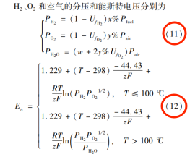
参考文献：
- 参考文献著录格式须符合《参考文献格式国家标准GB T7714-2015》，文件见投稿网站下载中心。文献作者3名以内全部列出，4名以上则列前3名，后加“等”或“et al”；中外文作者姓名书写，姓前名后，不加缩写点。
- 参考文献标题为5号黑体居中，参考文献内容为小5号宋体。参考文献中标点符号为半角。
- 中文参考文献须提供英文对照，英文后加“(in Chinese)”
- 参考文献不少于10篇。按文中出现的先后顺序编号,并著录公开发行的学术类期刊和专著（内部资料、私人通信、待发表的文章一律不引用），近5年的文献量应占50%以上。

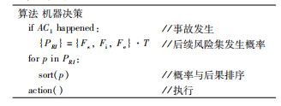
代码或伪代码：
以两条粗横线单独框出，代码字体为小五宋体
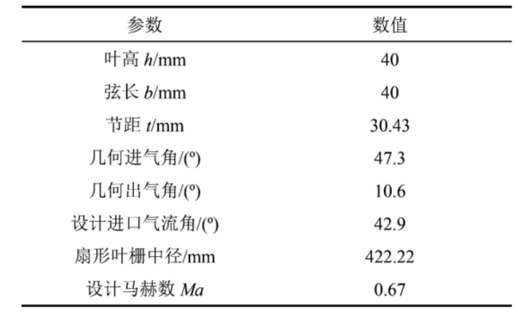
2 结束语/结论
结语中应当对整个研究的脉络作系统的梳理、分析、讨论和总结（切忌直接重复摘要和文中的内容）；说明论文研究的实用价值，以及研究工作中存在的不足、后续工作的展望等。
参考文献
- 陈继红, 杨晨, 真虹, 等. 基于随机机会约束规划的班轮联盟舱位租赁最优分配[J]. 交通运输系统工程与信息, 2018,18（1）：207-214.
CHEN J H, YANG C, ZHEN H, et al. Optimal allocation for shipping alliance slot charter based on stochastic chance constrained programming[J]. Journal of Transportation Systems Engineering and Information Technology, 2018,18（1）：207-214. (in Chinese)

